Laboratório AWS Kinesis Data Streams
Guia Completo - Acesso como Aluno
Disciplina: 27ABD - Stream Processing Pipelines
Professor: Prof. Rafael S Novo Pereira
FIAP - MBA Data Engineering

Sumário
- Informacoes Importantes
- Acesso ao AWS Academy
- Iniciando o Laboratorio AWS
- Navegando no Console AWS
- Criando o Kinesis Data Stream
- Abrindo o Terminal CloudShell
- Criando o Produtor de Dados
- Criando o Consumidor de Dados
- Executando o Sistema Completo
- Verificando Metricas no Console
- Desafios Praticos
- Limpeza e Encerramento

1. Informacoes Importantes
Este laboratorio utiliza o AWS Academy Learner Lab, uma plataforma educacional da Amazon que oferece acesso gratuito aos servicos AWS.
Caracteristicas do ambiente:
- Sem necessidade de cartao de credito
- Creditos de USD 100 disponiveis por sessao
- Sessoes de ate 4 horas
- Recursos sao resetados ao encerrar o lab
- Regiao padrao: us-east-1 (Norte da Virginia)
Servicos AWS utilizados neste laboratorio:
- Amazon Kinesis Data Streams
- AWS CloudShell

2. Acesso ao AWS Academy
Passo 2.1: Verificar email de convite
Antes de comecar, voce deve ter recebido um email de convite para o AWS Academy.
O email tem as seguintes caracteristicas:
- Remetente: notifications@instructure.com
- Assunto: contem "invited" ou "invitation"
- Conteudo: link para criar conta ou acessar o curso
Caso nao tenha recebido, verifique a pasta de spam ou solicite reenvio ao professor.
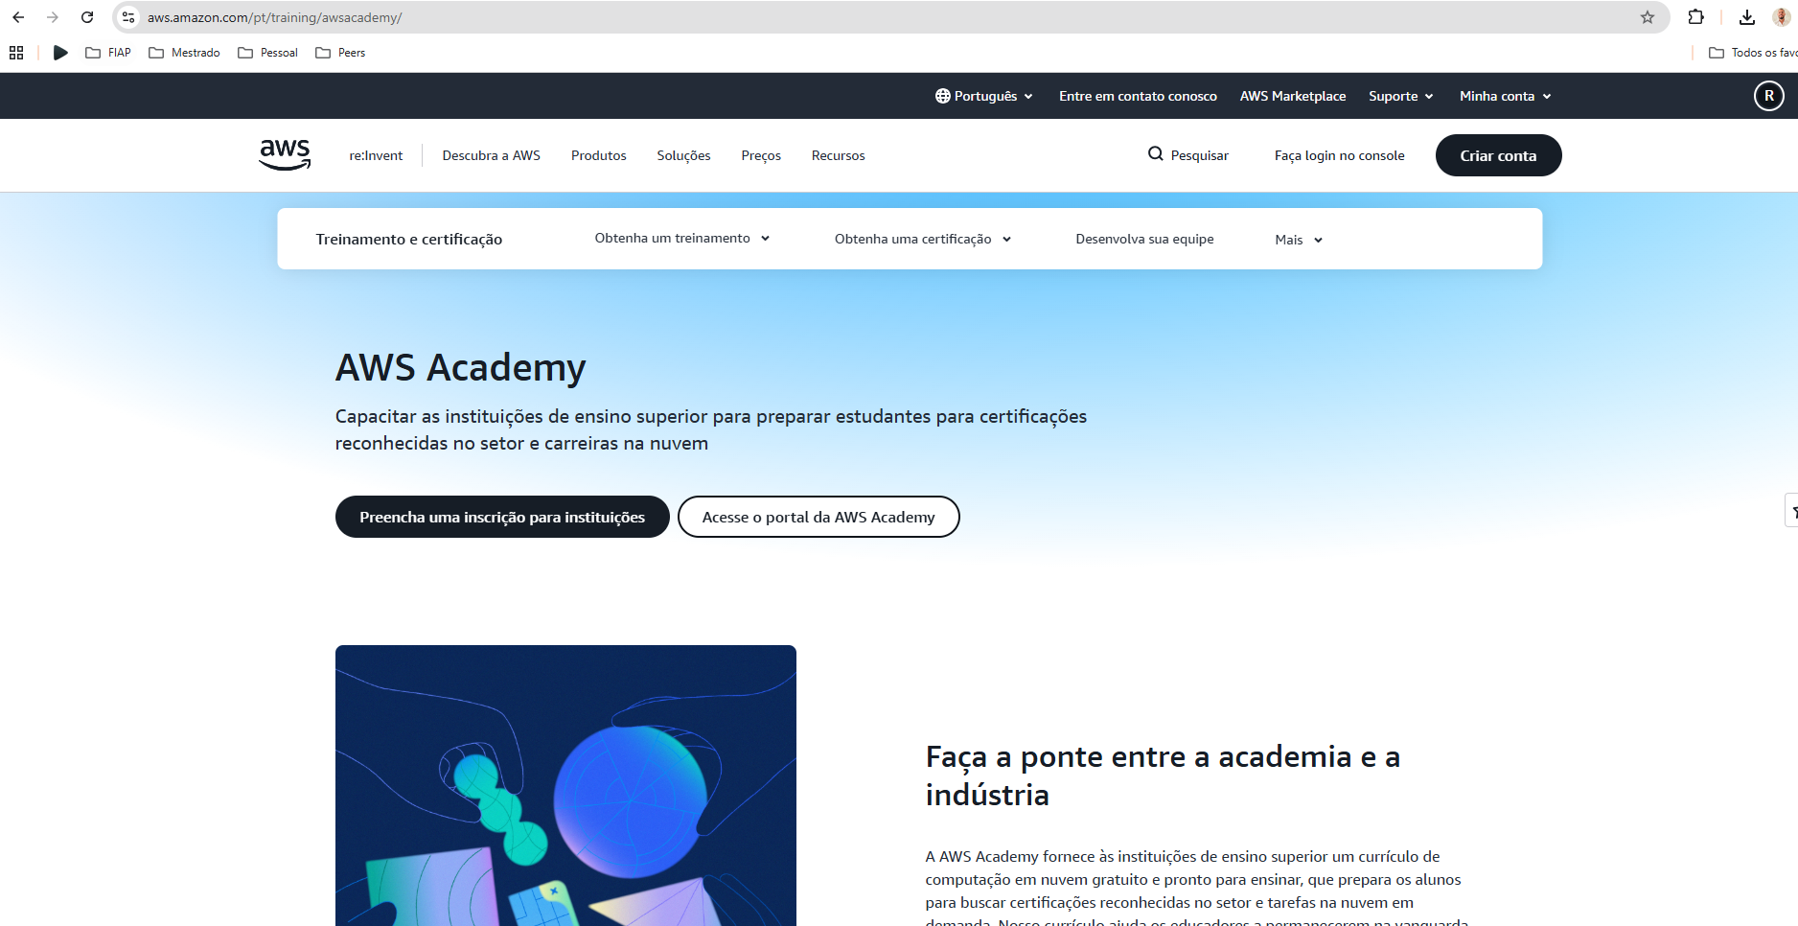
Passo 2.2: Criar conta no AWS Academy (primeiro acesso)
Se e seu primeiro acesso, siga estes passos:
- Clique no link do email de convite
- Na pagina que abrir, clique em "Sign Up" ou "Criar Conta"
- Preencha o formulario:
Nome completo: [seu nome]
Email: [mesmo email que recebeu o convite]
Senha: [crie uma senha com letras, numeros e simbolos]
Confirmar senha: [repita a senha]
- Marque a caixa concordando com os termos de uso
- Clique em "Register" ou "Cadastrar"

Passo 2.3: Confirmar email
Apos o cadastro:
- Acesse sua caixa de email
- Localize o email com assunto "Confirm your email" ou similar
- Clique no link de confirmacao
- Voce vera uma mensagem de confirmacao bem-sucedida

Passo 2.4: Fazer login
Acesse a plataforma AWS Academy:
https://awsacademy.instructure.com
Na tela de login:
- Digite seu email cadastrado
- Digite sua senha
- Clique em "Log In"

Passo 2.5: Acessar o Dashboard
Apos o login, voce vera o Dashboard do AWS Academy.
O Dashboard mostra:
- Lista de cursos matriculados
- Notificacoes recentes
- Calendario de atividades

Passo 3.6: Abrir o console AWS
Com o indicador verde, clique no link "AWS" (texto azul ao lado do indicador).
Uma nova aba do navegador abrira com o console da Amazon Web Services.
Importante: se aparecer pop-up bloqueado, permita pop-ups para este site.
[Espaco para print mostrando onde clicar no link AWS]

4. Navegando no Console AWS
Passo 4.1: Conhecer o console AWS
O console AWS e a interface web para gerenciar todos os servicos da Amazon.
Elementos principais:
- Barra superior: busca, regiao, conta
- Menu de servicos: acesso aos servicos AWS
- Area central: conteudo do servico selecionado
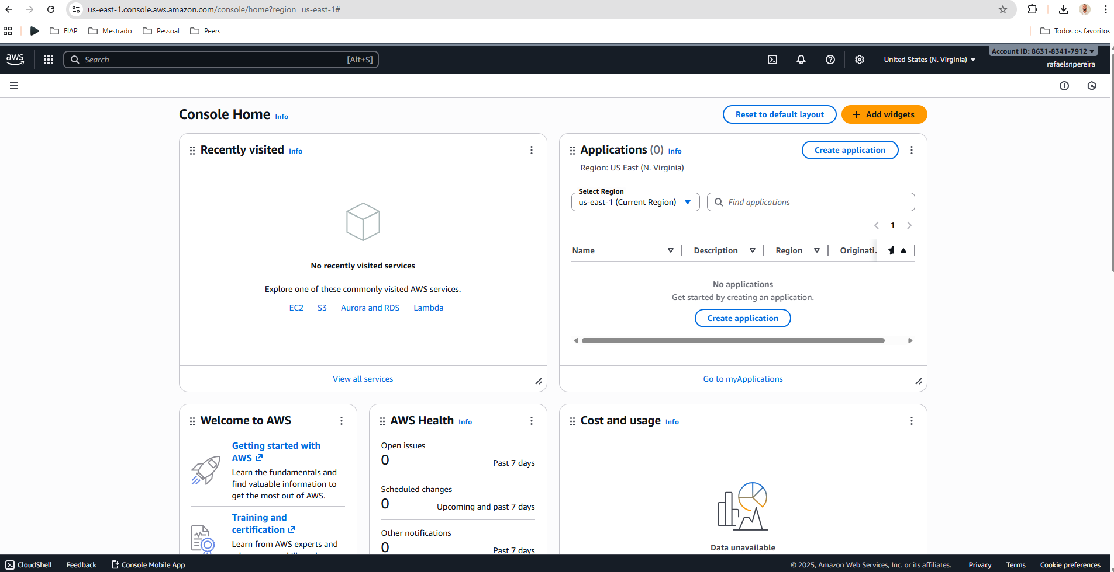

Passo 4.2: Verificar a regiao
No canto superior direito, ao lado do nome da conta, aparece a regiao atual.
Deve estar como:
N. Virginia
ou
us-east-1
Se estiver diferente:
- Clique no nome da regiao
- Selecione "US East (N. Virginia) us-east-1" ou São Paulo
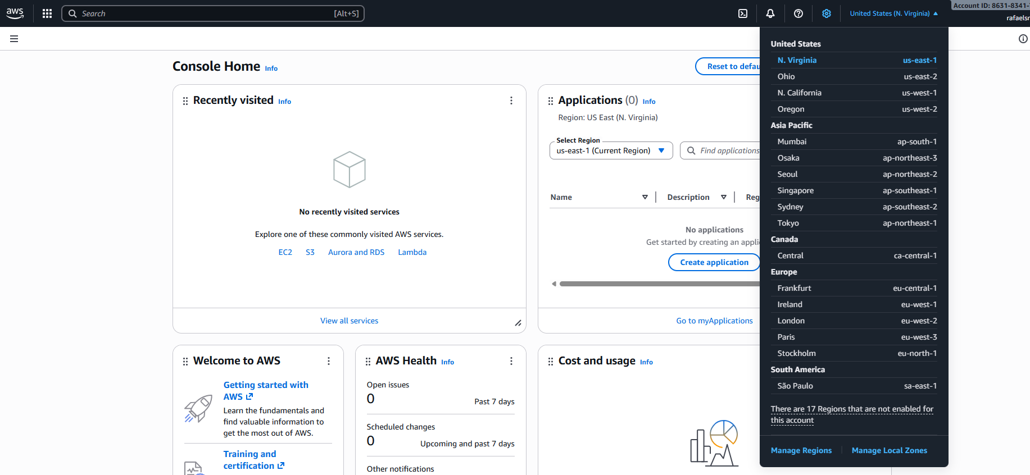
Passo 4.3: Usar a barra de busca
A barra de busca fica no topo do console.
Para buscar um servico:
- Clique na barra de busca (ou pressione Alt+S)
- Digite o nome do servico
- Clique no resultado desejado
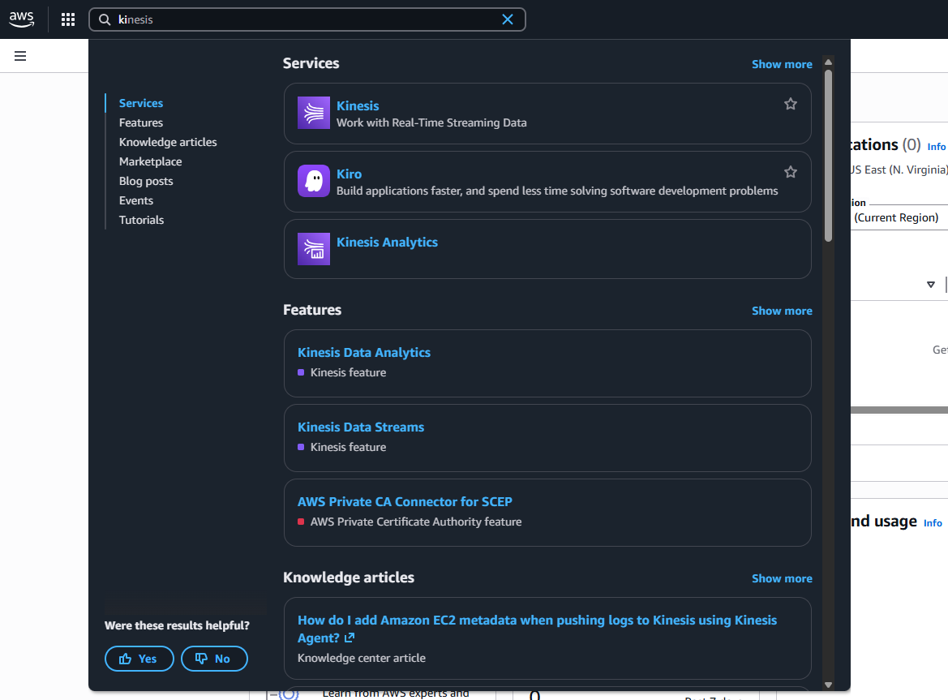
5. Criando o Kinesis Data Stream
Passo 5.1: Acessar o servico Kinesis
Na barra de busca do console AWS:
- Digite: Kinesis
- Clique em "Kinesis" nos resultados (icone laranja)
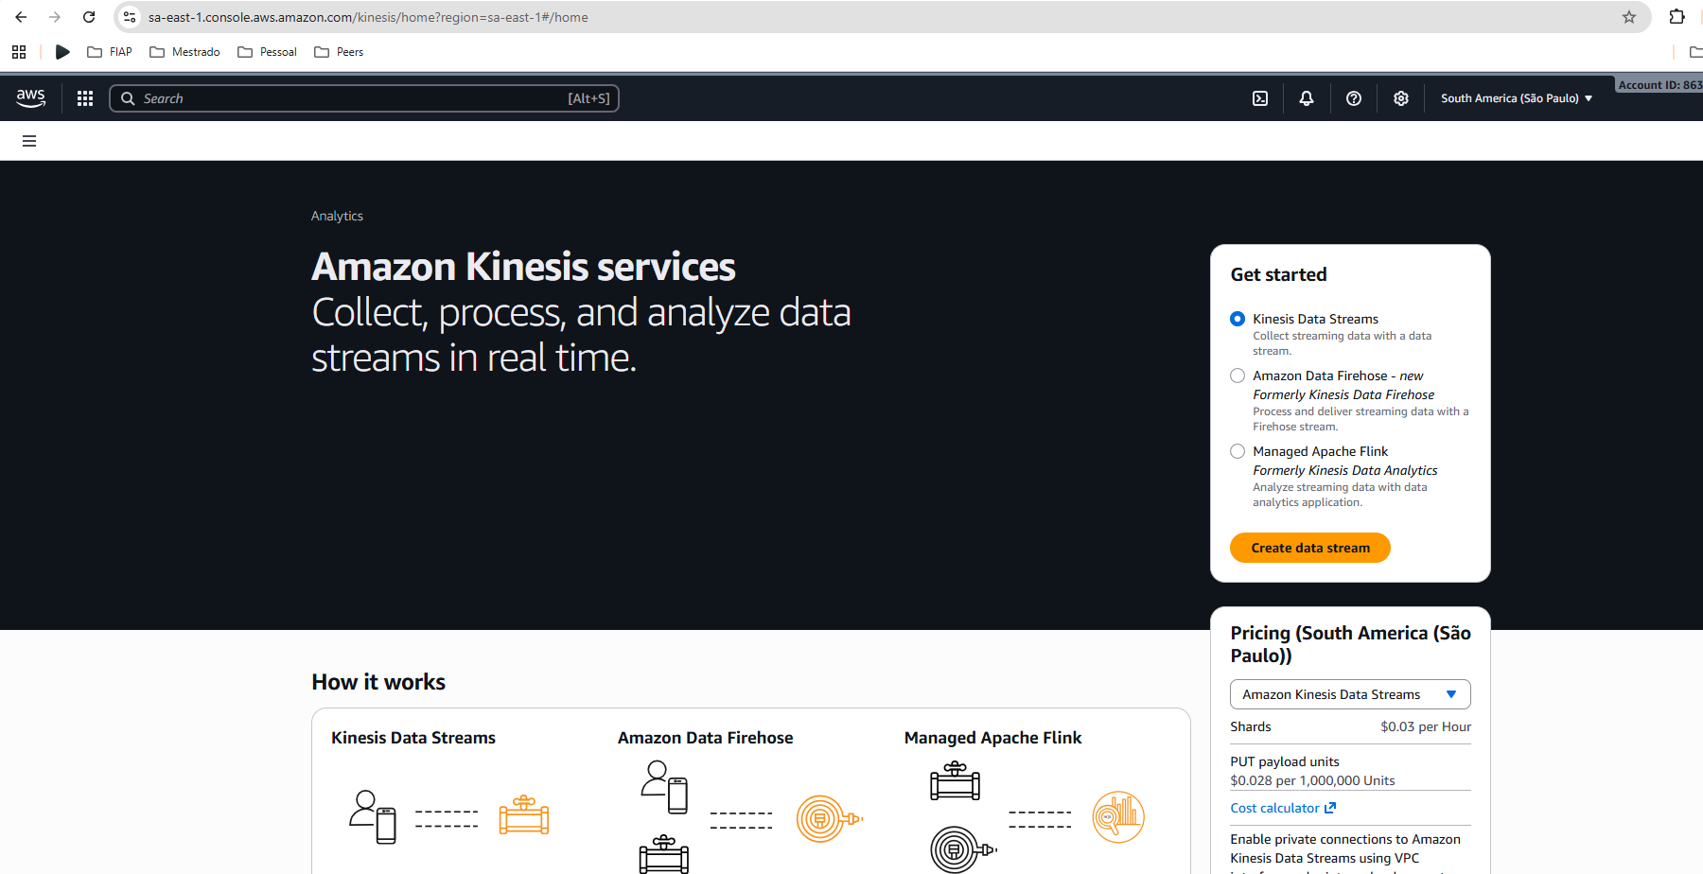
Passo 5.2: Pagina inicial do Kinesis
Voce esta na pagina do Amazon Kinesis.
Esta pagina mostra os diferentes servicos Kinesis:
- Data Streams (ingestao de dados)
- Data Firehose (entrega de dados)
- Data Analytics (analise em tempo real)
- Video Streams (streaming de video)
Clique em "Data streams" no menu lateral esquerdo.
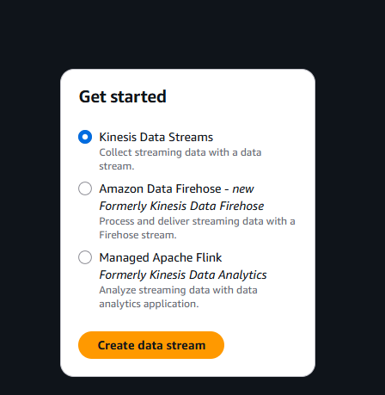
Passo 5.3: Lista de Data Streams
Voce vera a lista de Data Streams existentes (provavelmente vazia).
Clique no botao laranja "Create data stream".

Passo 5.4: Configurar o Data Stream
Na pagina de criacao, preencha:
Campo "Data stream name":
pedidos-ifood-stream
Secao "Data stream capacity":
Selecione a opcao "On-demand"
Essa opcao e recomendada porque:
- Ajusta capacidade automaticamente
- Nao precisa calcular shards
- Ideal para laboratorios
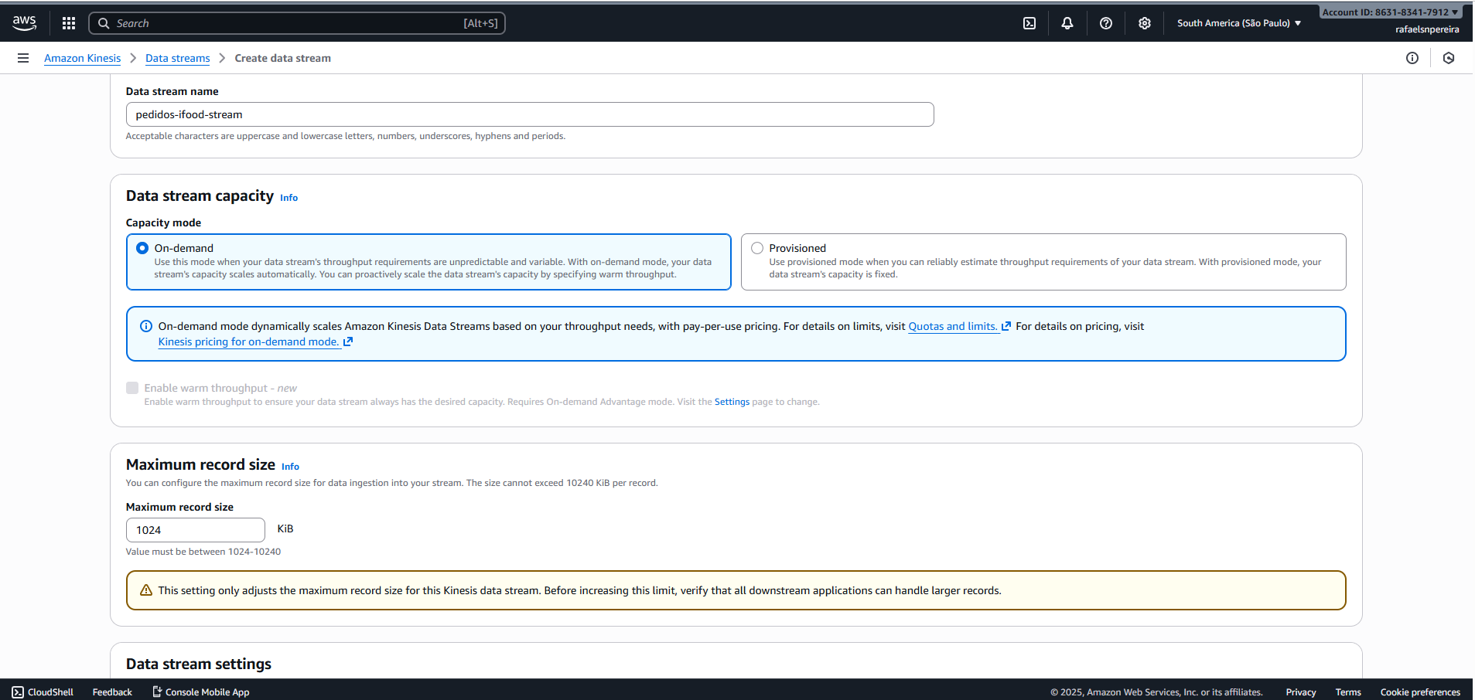
Passo 5.5: Finalizar criacao
Role a pagina ate o final.
Clique no botao laranja "Create data stream".
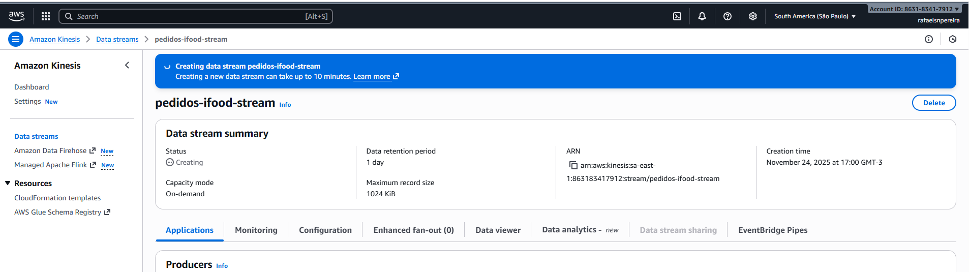
Passo 5.6: Aguardar criacao
A pagina mostrara o stream recem-criado.
O status inicial e "Creating" (criando).
Aguarde ate o status mudar para "Active" (ativo).
Tempo estimado: 1 a 2 minutos.

Passo 5.7: Confirmar stream ativo
Quando o status estiver "Active":
- O stream esta pronto para uso
- Voce pode enviar e receber dados
Anote ou memorize o nome do stream: pedidos-ifood-stream
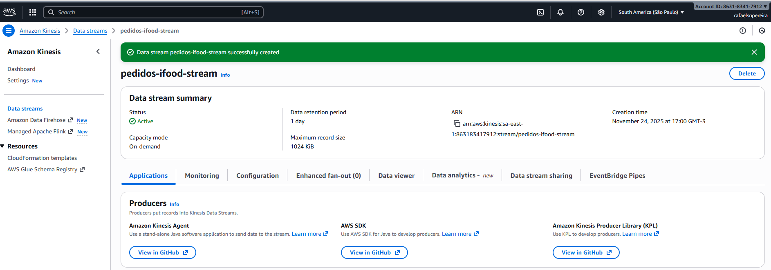
6. Abrindo o Terminal CloudShell
Passo 6.1: Localizar o icone do CloudShell
O CloudShell e um terminal Linux disponivel no console AWS.
Localize o icone na barra superior do console:
- Formato: simbolo de terminal (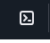)
- Posicao: proximo ao icone de notificacoes (sino)
- Cor: branco
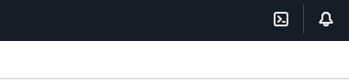
Passo 6.2: Abrir o CloudShell
Clique no icone do CloudShell.
Um painel abrira na parte inferior da tela.
Na primeira vez, pode aparecer uma mensagem de boas-vindas. Clique em "Close" ou "Fechar" para continuar.
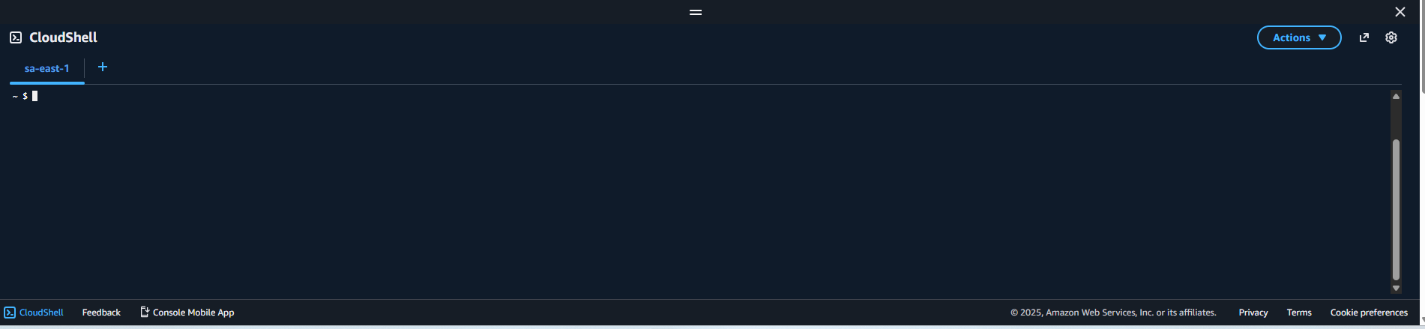
Passo 6.3: Aguardar inicializacao
O CloudShell precisa inicializar o ambiente.
Aguarde ate aparecer o prompt de comando:
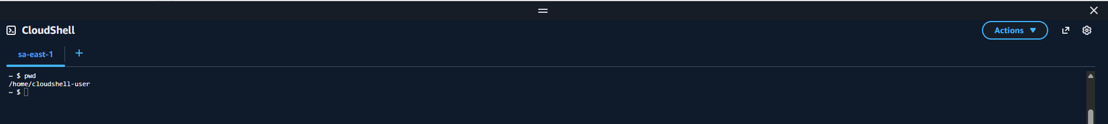
Passo 6.4: Testar o ambiente
Digite o comando abaixo e pressione Enter:
python3 --version
Resultado esperado: Python 3.9.x ou superior
Digite outro comando para testar o acesso ao Kinesis:
aws kinesis list-streams
Resultado esperado:
{
"StreamNames": [
"pedidos-ifood-stream"
]
}
Se o stream aparecer na lista, tudo esta funcionando.
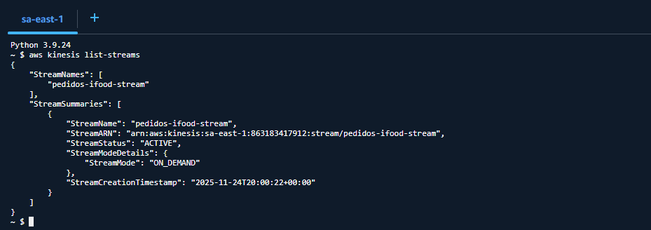
7. Criando o Produtor de Dados
O produtor e o programa que gera e envia dados para o stream.
Passo 7.1: Criar arquivo do produtor
No CloudShell, digite:
nano produtor.py
O editor de texto nano sera aberto.
A tela ficara em branco, pronta para receber o codigo.
[Espaco para print do editor nano aberto]

Passo 7.2: Copiar o codigo do produtor
Selecione e copie TODO o codigo abaixo:
import boto3
import json
import random
import time
from datetime import datetime

print("=" * 60)
print("PRODUTOR DE DADOS - SIMULADOR DE PEDIDOS")
print("=" * 60)

kinesis = boto3.client('kinesis', region_name='us-east-1')
STREAM_NAME = 'pedidos-ifood-stream'

RESTAURANTES = [
"Outback - Paulista",
"Madero - Eldorado",
"China in Box - Moema",
"Spoleto - Faria Lima",
"Braz Pizzaria - Jardins",
"Gendai - Brooklin"
]

BAIRROS = [
"Vila Madalena",
"Pinheiros",
"Itaim Bibi",
"Jardins",
"Moema",
"Brooklin"
]

STATUS_LISTA = ["confirmado", "preparando", "saiu_entrega", "cancelado"]
STATUS_PESOS = [40, 30, 20, 10]

def escolher_status():
return random.choices(STATUS_LISTA, weights=STATUS_PESOS, k=1)[0]

def gerar_pedido():
pedido = {
"pedido_id": f"PED{random.randint(100000, 999999)}",
"timestamp": datetime.now().isoformat(),
"restaurante": random.choice(RESTAURANTES),
"bairro": random.choice(BAIRROS),
"valor": round(random.uniform(25.0, 150.0), 2),
"status": escolher_status()
}
return pedido

def enviar_pedido(pedido):
try:
kinesis.put_record(
StreamName=STREAM_NAME,
Data=json.dumps(pedido),
PartitionKey=pedido["pedido_id"]
)
return True
except Exception as e:
print(f"Erro: {e}")
return False

print(f"Stream: {STREAM_NAME}")
print("Gerando pedidos... (Ctrl+C para parar)")
print("-" * 60)

contador = 0
valor_total = 0.0

try:
while contador < 50:
pedido = gerar_pedido()

if enviar_pedido(pedido):
contador += 1
valor_total += pedido["valor"]

marca = "[OK]" if pedido["status"] != "cancelado" else "[XX]"

print(f"{marca} #{contador:02d} | {pedido['pedido_id']} | "
f"{pedido['status']:12s} | R$ {pedido['valor']:6.2f} | "
f"{pedido['restaurante']}")

time.sleep(1)

print("-" * 60)
print(f"Finalizado: {contador} pedidos enviados")
print(f"Valor total: R$ {valor_total:.2f}")

except KeyboardInterrupt:
print(f"\nParado: {contador} pedidos enviados")

Passo 7.3: Colar o codigo no editor
No CloudShell com o nano aberto:
- Clique dentro da area do editor
- Cole o codigo usando Ctrl +V
O codigo deve aparecer no editor.
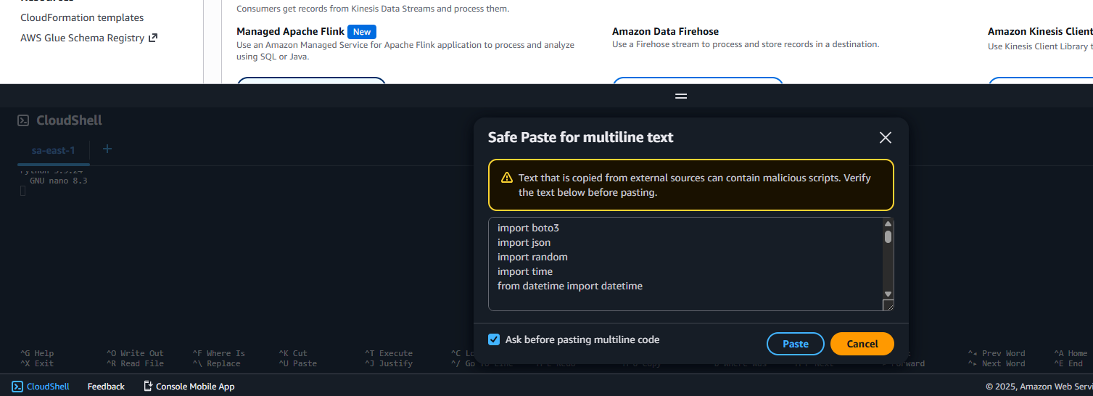
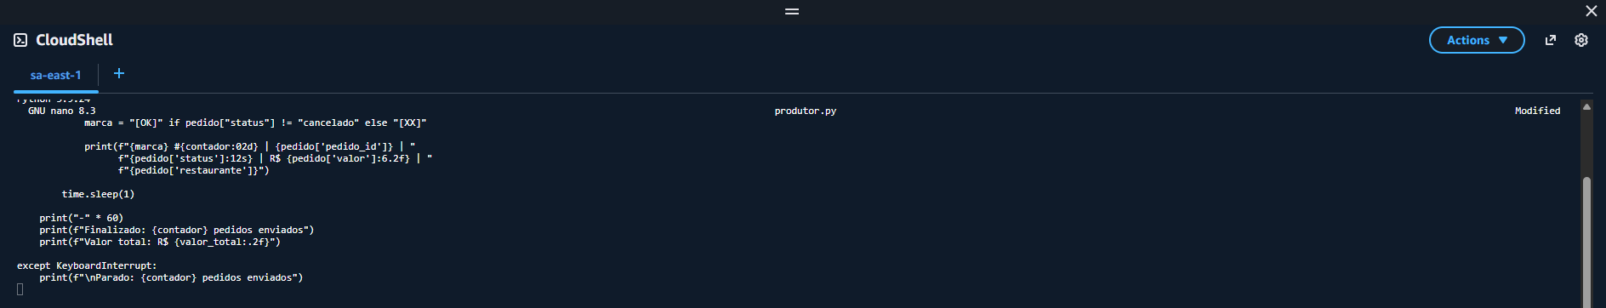
Passo 7.4: Salvar o arquivo
Para salvar no editor nano:
- Pressione Ctrl+O (letra O, nao zero)
- O editor pergunta o nome do arquivo
- Pressione Enter para confirmar "produtor.py"
- Aparece "Wrote X lines" confirmando
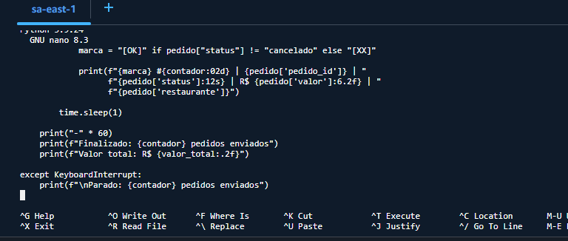
Passo 7.5: Sair do editor
Pressione Ctrl+X para sair do editor nano.
Voce voltara ao prompt do CloudShell.

Passo 7.6: Verificar arquivo criado
Digite o comando:
ls -la produtor.py
Deve aparecer o arquivo listado com tamanho maior que zero.
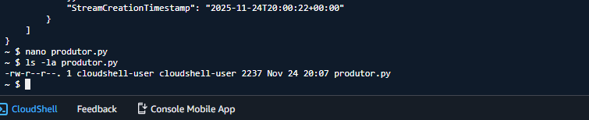
8. Criando o Consumidor de Dados
O consumidor e o programa que le e processa dados do stream.
Passo 8.1: Abrir nova aba do CloudShell
Para rodar produtor e consumidor ao mesmo tempo, precisamos de duas abas.
No CloudShell:
- Clique em "Actions" (canto superior direito do terminal)
- Clique em "New tab"
Uma nova aba do terminal sera aberta.
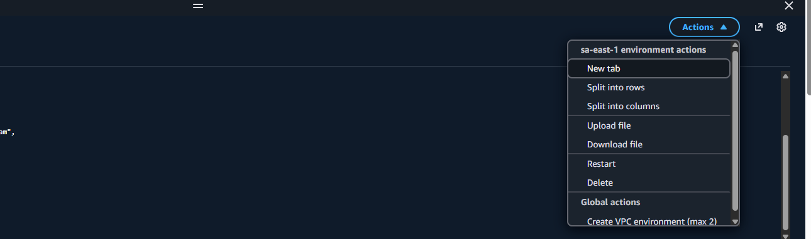
Passo 8.2: Criar arquivo do consumidor
Na nova aba, digite:
nano consumidor.py

Passo 8.3: Copiar o codigo do consumidor
Selecione e copie TODO o codigo abaixo:
import boto3
import json
import time
from collections import defaultdict

print("=" * 60)
print("CONSUMIDOR DE DADOS - MONITOR DE PEDIDOS")
print("=" * 60)

kinesis = boto3.client('kinesis', region_name='us-east-1')
STREAM_NAME = 'pedidos-ifood-stream'

metricas = {
"total": 0,
"valor_total": 0.0,
"por_status": defaultdict(int),
"por_bairro": defaultdict(int),
"cancelamentos": 0
}

def processar_pedido(pedido):
metricas["total"] += 1
metricas["valor_total"] += pedido["valor"]
metricas["por_status"][pedido["status"]] += 1
metricas["por_bairro"][pedido["bairro"]] += 1

if pedido["status"] == "cancelado":
metricas["cancelamentos"] += 1

marca = "[OK]" if pedido["status"] != "cancelado" else "[XX]"

alerta = ""
if pedido["valor"] > 120:
alerta = " ** VALOR ALTO **"

print(f"{marca} {pedido['pedido_id']} | "
f"{pedido['status']:12s} | "
f"R$ {pedido['valor']:6.2f} | "
f"{pedido['bairro']:15s}{alerta}")

def mostrar_resumo():
if metricas["total"] == 0:
return

print("\n" + "=" * 60)
print("RESUMO")
print("=" * 60)

ticket = metricas["valor_total"] / metricas["total"]
taxa = (metricas["cancelamentos"] / metricas["total"]) * 100

print(f"Total processado: {metricas['total']} pedidos")
print(f"Valor total: R$ {metricas['valor_total']:.2f}")
print(f"Ticket medio: R$ {ticket:.2f}")
print(f"Cancelamentos: {metricas['cancelamentos']} ({taxa:.1f}%)")

print("\nPor status:")
for status, qtd in metricas["por_status"].items():
pct = (qtd / metricas["total"]) * 100
print(f" {status:15s}: {qtd:3d} ({pct:5.1f}%)")

print("\nPor bairro:")
for bairro, qtd in sorted(metricas["por_bairro"].items(),
key=lambda x: x[1], reverse=True)[:5]:
print(f" {bairro:20s}: {qtd:3d} pedidos")

print("=" * 60)

# Obter shard
response = kinesis.describe_stream(StreamName=STREAM_NAME)
shard_id = response["StreamDescription"]["Shards"][0]["ShardId"]

# Obter iterator
iterator = kinesis.get_shard_iterator(
StreamName=STREAM_NAME,
ShardId=shard_id,
ShardIteratorType="TRIM_HORIZON"
)["ShardIterator"]

print(f"Stream: {STREAM_NAME}")
print("Aguardando dados... (Ctrl+C para parar)")
print("-" * 60)

leituras = 0

try:
while True:
response = kinesis.get_records(
ShardIterator=iterator,
Limit=10
)

for record in response["Records"]:
dados = record["Data"]
if isinstance(dados, bytes):
dados = dados.decode("utf-8")

pedido = json.loads(dados)
processar_pedido(pedido)

iterator = response["NextShardIterator"]

leituras += 1
if leituras % 10 == 0 and metricas["total"] > 0:
mostrar_resumo()

time.sleep(2)

except KeyboardInterrupt:
print("\nMonitoramento encerrado")
mostrar_resumo()

Passo 8.4: Colar e salvar
- Cole o codigo no editor (Ctrl +V)
- Salve com Ctrl+O, Enter
- Saia com Ctrl+X

Passo 8.5: Verificar arquivo
ls -la consumidor.py
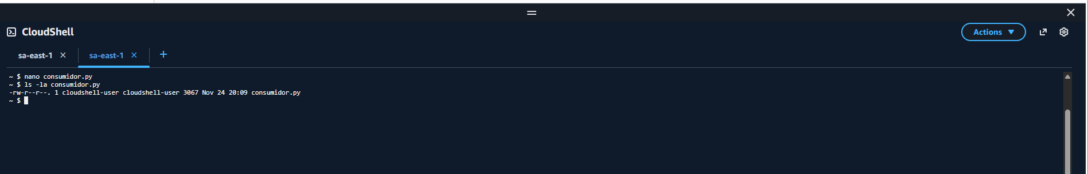
9. Executando o Sistema Completo
Agora vamos rodar produtor e consumidor simultaneamente.
Passo 9.1: Iniciar o consumidor primeiro
Na aba do consumidor (segunda aba), digite:
python3 consumidor.py
O consumidor iniciara e mostrara:
==================================================
CONSUMIDOR DE DADOS - MONITOR DE PEDIDOS
==================================================
Stream: pedidos-ifood-stream
Aguardando dados... (Ctrl+C para parar)
--------------------------------------------------
Deixe rodando e va para a outra aba.
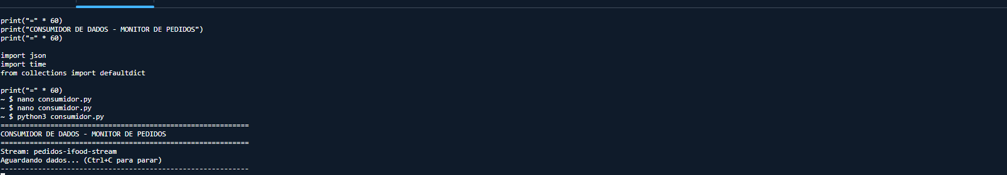
Passo 9.2: Iniciar o produtor
Clique na primeira aba do CloudShell (aba do produtor).
Digite:
python3 produtor.py
O produtor comecara a gerar pedidos:
==================================================
PRODUTOR DE DADOS - SIMULADOR DE PEDIDOS
==================================================
Stream: pedidos-ifood-stream
Gerando pedidos... (Ctrl+C para parar)
--------------------------------------------------
[OK] #01 | PED123456 | confirmado | R$ 45.90 | Outback - Paulista
[OK] #02 | PED234567 | preparando | R$ 78.30 | Madero - Eldorado
[XX] #03 | PED345678 | cancelado | R$ 120.00 | China in Box - Moema
[Espaco para print do produtor gerando dados]

Passo 9.3: Observar o consumidor recebendo dados
Volte para a aba do consumidor.
Voce vera os pedidos sendo recebidos e processados:
[OK] PED123456 | confirmado | R$ 45.90 | Vila Madalena
[OK] PED234567 | preparando | R$ 78.30 | Pinheiros
[XX] PED345678 | cancelado | R$ 120.00 | Jardins
A cada 20 segundos aproximadamente, aparece um resumo com metricas.
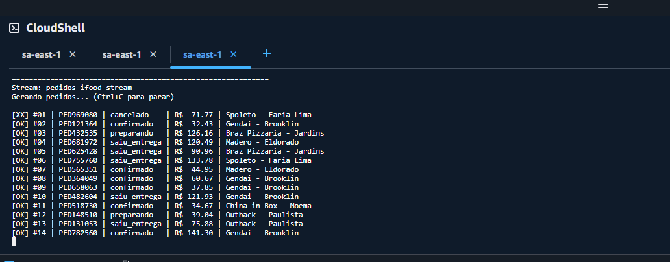
Passo 9.4: Observar o resumo de metricas
O consumidor exibe periodicamente:
==================================================
RESUMO
==================================================
Total processado: 25 pedidos
Valor total: R$ 1847.50
Ticket medio: R$ 73.90
Cancelamentos: 3 (12.0%)

Por status:
confirmado : 10 ( 40.0%)
preparando : 8 ( 32.0%)
saiu_entrega : 4 ( 16.0%)
cancelado : 3 ( 12.0%)

Por bairro:
Pinheiros : 6 pedidos
Vila Madalena : 5 pedidos
Jardins : 5 pedidos
==================================================
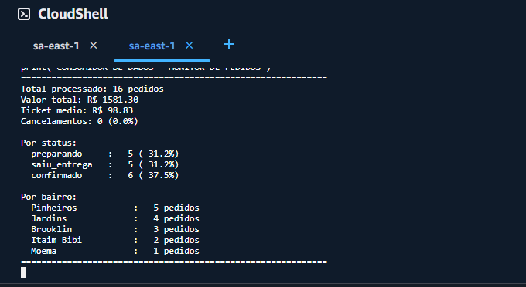
Passo 9.5: Encerrar a execucao
Quando quiser parar:
- Na aba do produtor: pressione Ctrl+C
- Na aba do consumidor: pressione Ctrl+C
Ambos mostrarao um resumo final.

Limpeza e Encerramento
Ao finalizar, e importante limpar os recursos criados.
Passo 12.1: Parar os programas
Certifique-se de que produtor e consumidor estao parados (Ctrl+C em ambos).

Passo 12.2: Deletar o stream Kinesis
No console AWS:
- Acesse o servico Kinesis
- Clique em Data streams
- Selecione o stream "pedidos-ifood-stream" (checkbox)
- Clique em "Delete"
- Digite "delete" para confirmar
- Clique em "Delete"
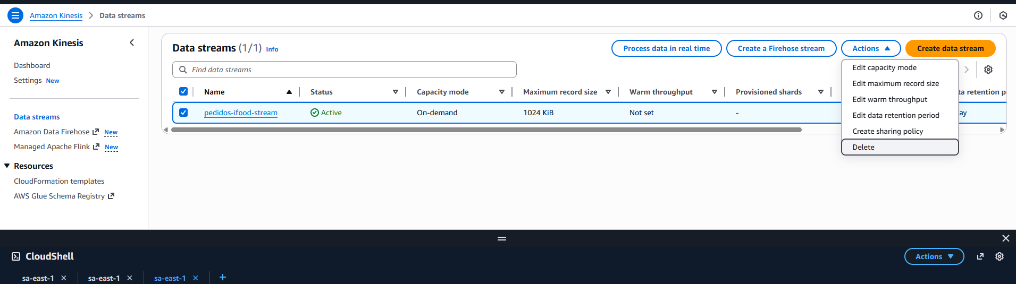

Resumo do Laboratorio
Neste laboratorio voce aprendeu:
- Acessar o AWS Academy como aluno
- Iniciar e utilizar o Learner Lab
- Navegar no console AWS
- Criar um Kinesis Data Stream
- Utilizar o CloudShell como ambiente de desenvolvimento
- Implementar um produtor de dados em Python
- Implementar um consumidor de dados em Python
- Observar o fluxo de dados em tempo real
- Analisar metricas de streaming
- Limpar recursos ao finalizar
Estes conceitos sao aplicados em sistemas reais de empresas como Nubank, iFood e Magazine Luiza para processamento de eventos em tempo real.

Solucao de Problemas
O lab nao inicia
- Aguarde mais tempo (ate 5 minutos)
- Atualize a pagina (F5)
- Verifique sua conexao com internet
Erro de permissao no Kinesis
- Verifique se a regiao e us-east-1
- Reinicie o lab
Stream nao aparece no list-streams
- Verifique se criou na regiao correta
- Aguarde 2 minutos apos criar
Erro ao executar Python
- Verifique se copiou todo o codigo
- Verifique se salvou o arquivo corretamente
- Verifique a indentacao do codigo
CloudShell nao abre
- Tente outro navegador
- Limpe cache e cookies
- Desative extensoes de bloqueio

Documento para uso na disciplina 27ABD - Stream Processing Pipelines
FIAP - MBA Data Engineering

